Scali ferroviari

Cinque modi per immaginare la Milano di domani
Presentati gli scenari realizzati dai team di architettura dopo il workshop di dicembre. A Porta Genova fino al 9 aprile. Verde pubblico, housing sociale e mobilità sostenibile i punti chiave dello sviluppo della città.

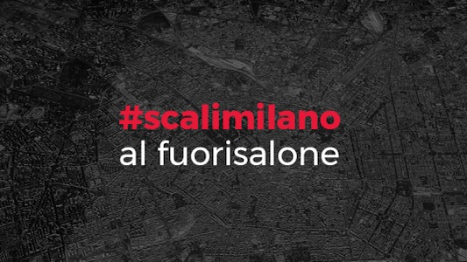

Milano, 3 aprile 2017 –

C’è chi ha immaginato un sistema continuo di parchi e giardini, legati tra loro da corridoi verdi realizzati sulle fasce di rispetto dei binari, e chi pensa che la circle line possa trasformare Milano in una città prevalentemente car free. C’è chi disegna i sette scali come “broli”, nuove aree verdi su cui costruire la riforma urbana di Milano, chi pensa che ognuno di essi debba essere visto come una microcittà in grado di relazionarsi a tematiche specifiche, e chi immagina un ruolo centrale dell’acqua nello sviluppo del territorio.
I cinque scenari possibili per la Milano di domani realizzati da cinque team internazionali sono esposti da oggi e fino al 9 aprile al Fondo Corsa allo Scalo di Porta Genova. Un allestimento creato ad hoc, vicino alla passerella Biki, per mostrare alla città i risultati del workshop dello scorso dicembre “Dagli scali, la nuova città”, l’iniziativa organizzata da FS Sistemi Urbani (Gruppo FS Italiane) in collaborazione con il Comune di Milano e il patrocinio della Regione Lombardia allo Scalo Farini che ha visto la partecipazione di oltre duemila persone.
“Cinque scenari in mostra a Milano”, espone i lavori dei team EMBT (guidato da Benedetta Tagliabue), Mecanoo (Francine Houben), studio SBA (Stefano Boeri), MAD Architects (Ma Yansong) e CZA (Cino Zucchi), possibili visioni di una città che grazie alla riqualificazione dei suoi scali dismessi potrà realizzare una profonda ricucitura e valorizzazione degli oltre un milione di metri quadri di territorio. Modi diversi di interpretare la Milano di domani, ma con alcuni punti di convergenza. Le esigenze di verde pubblico, housing sociale e mobilità sostenibile, espresse sia nella delibera di iniziativa consiliare, sia durante il workshop allo Scalo Farini, oltre all’opportunità di valorizzare gli spazi per i giovani e per lo sport, sono state infatti declinate in tutti e cinque gli scenari immaginati per le aree di Farini, Porta Genova, Porta Romana, Lambrate, Greco, Rogoredo e San Cristoforo.
Gli scenari rappresentano un ulteriore contributo alla discussione sulla riqualificazione degli scali ferroviari che fino ad oggi ha visto il coinvolgimento di oltre 10mila persone che hanno partecipato a commissioni consiliari, sopralluoghi, incontri nei municipi e dibattiti pubblici. La mostra, inaugurata questo pomeriggio, sarà visitabile dalle 10 alle 22 per tutta la settimana del Fuorisalone, giorni tradizionalmente di grande affluenza nella zona di Porta Genova, per coinvolgere più cittadini possibile nel dibattito sul futuro degli scali ferroviari. Dal 4 al 9, inoltre, ogni giorno alle 19, uno dei cinque team leader presenterà a turno il proprio scenario, ad eccezione del 6 sera, quando saranno tutti riuniti al Fondo Corsa per un dibattito pubblico sulla città che verrà.
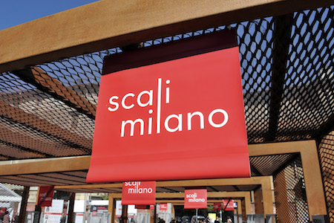

I cinque scenari descritti dai team.

TEAM MEACANOO - Ripensare gli scali ferroviari come catalizzatori di vita sostenibile
Che cosa succederebbe se si utilizzassero gli scali e le loro infrastrutture di connessione come strumento per migliorare la mobilità di Milano e generare nuove opportunità per l’intera città? Immaginiamo gli scali come hub multimodali e luoghi in cui tutte le generazioni - a Milano e non solo - possano vivere, lavorare e incontrarsi, collegati tramite mezzi di trasporto pubblico e tramite una rete capillare di piste ciclabili e percorsi verdi, non solo a livello locale ma anche a scala regionale. Gli scali saranno i catalizzatori di una radicale trasformazione a Milano, creando la città circolare e sostenibile del futuro, una città fondata sulla connettività di persone, di spazi, di opportunità e di ambizioni. La nostra vision si fonda su cinque principi per uno sviluppo sostenibile della città:
1. Ripensare gli scali come catalizzatori per una vita sostenibile
Trasformare gli scali in ‘hub’ della mobilità, dove si incontrano più sistemi di trasporto (treno, metropolitana, tram, autobus, car sharing e biciclette). Questi hub sono collegati ad altri hub su scala locale, metropolitana e regionale. Fornendo mezzi pubblici di alta qualità in combinazione con piste ciclabili e aree pedonali, la macchina diventa inevitabilmente un mezzo di trasporto meno attraente. In futuro milioni di metri quadri di parcheggi potranno essere trasformati radicalmente e contribuire al miglioramento della qualità urbana. La città progettata e costruita per ospitare l’automobile viene ripensata alla scala delle persone che vivono giornalmente i suoi spazi.
2. Trasformare l’area intorno agli scali in una zona chiusa al traffico urbano, influenzando la città nel suo complesso
In tutto il mondo, molte città stanno progettando un futuro senza auto. Il buon funzionamento della ‘circle-line’ in combinazione con nuove piste ciclabili, creerà un sistema di trasporto (pubblico) molto efficace, liberando così spazi per pedoni e zone verdi. Prevediamo che l’area ‘car-free’ si espanderà sempre più, influenzando tutta la città all’interno della ‘circle-line’.
3. Ripensare la ‘circle-line’ come ‘luogo’ che collega invece di dividere
Con l’introduzione di piste ciclabili e attività / funzioni lungo la ‘circle-line’, diventa possibile rigenerare aree dismesse e promuoverne l’uso. La ferrovia diventa luogo, ben integrato nel sistema urbano.
4. Ripensare Milano come una città inclusiva
Con questo approccio, ci proponiamo di fare di Milano dove infrastrutture, pubblico e privato lavorano insieme per creare una città accessibile a tutti. Un’economia circolare e condivisa, un sano equilibrio tra territorio urbano e rurale, una mobilità intermodale e condivisa (mezzi pubblici, bike-sharing e auto elettriche), edifici ad alta densità, a prezzi accessibili, ad uso misto raggruppati attorno agli hub della mobilità, e spazi attraenti e sicuri per i giovani e i residenti di seconda generazione aiuteranno Milano ad affermarsi come città inclusiva, pronta per il futuro.
5. Gli scali come ‘landmark’ della mobilità lungo la circle-line
Edifici multifunzionali come landmark iconici sopra ed intorno agli scali trasformeranno questi hub della mobilità in luoghi vibranti dove stare, lavorare e vivere. Con l’aggiunta di parchi, passerelle verdi e acqua, gli scali diventeranno nuclei circondati da un paesaggio lussureggiante e riconoscibili lungo i percorsi.
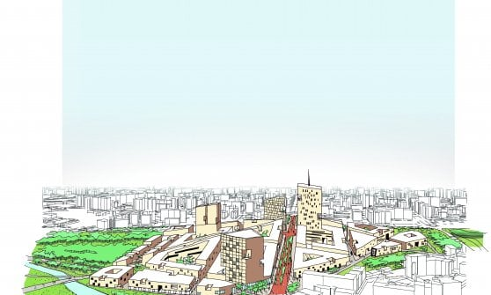
Il progetto di Mecanoo vede gli scali come hub multimodali, dove si incontrano più mezzi di trasporto (dai treni alle bici, dai tram al car sharing) così da far diventare, nel medio e lungo termine, la macchina privata meno attraente, liberando (in prospettiva) milioni di metri quadi di parcheggi. L'idea è anche quella di trasformare l'area intorno agli scali in zone chiuse al traffico urbano. Gli edifici all'interno degli scali diventano segni distintivi, landmark iconici degli scali stessi.

TEAM MAD - Memoria e Futuro: Milano Rinasce
La riqualificazione di alcuni dei più significativi scali ferroviari della città di Milano è la vasta tematica urbana che il capoluogo lombardo ha oggi l’opportunità di analizzare. La visione progettuale elaborata da MAD Architects, Memoria e Futuro: Milano Rinasce ha preso in analisi i sette siti oggetto dello studio, avendo l’opportunità di concepire un nuovo inizio per queste aree che verranno poste al servizio della cittadinanza, dei quartieri limitrofi e dell’intera realtà metropolitana.
Il tema della rigenerazione urbana gioca un ruolo chiave nell’approccio della pianificazione futura e nella definizione delle linee guida che porteranno alla realizzazione dei nuovi interventi. Ogni singolo scalo rappresenta nella sua unicità l’occasione per creare delle micro-città in grado di relazionarsi a tematiche specifiche.
Secondo questa logica nasce la Città delle connessioni, un sistema che prende in considerazione l’importanza della ricucitura del contesto urbano attraverso una mobilità sostenibile che parte dalla piccola scala: piste ciclabili, percorsi cittadini, filari alberati e aree a traffico limitato, per giungere a sistemi di più ampia portata, come reti di trasporto infrastrutturale ed a lunga percorrenza. Queste due reti di mobilità fino ad ora disconnesse, si integrano, superando mediante attraversamenti pedonali, carrabili, e soprattutto di trasporto pubblico, la cesura che nel contesto odierno rappresentano gli ex scali ferroviari.
Nasce la Città del verde per elevare la qualità della vita delle persone, e per promuovere un abitare meno denso ed oppressivo, che sappia relazionarsi con la biodiversità del contesto naturale che lambisce i limiti urbani. Parchi, giardini, piazze, filari di alberi, corridoi ecologici, corsi d’acqua si insediano nella rigenerazione degli ex-scali diventando l’ossatura su cui si innestano le varie idee progettuali.
Nasce la Città del vivere che crea e riutilizza gli spazi pubblici, riportandoli ad una scala umana e pienamente fruibile. Tutto ciò per potenziare il mix sociale e per generare nuove relazioni multiculturali, ottimizzando la densità degli spazi del vivere quotidiano, ed offrendo agli studenti ed alle giovani coppie la possibilità di inserirsi in un contesto favorevole e connesso con le eccellenze cittadine, regionali e nazionali.
Nasce la Città della cultura per elevare l’educazione civica e morale delle persone, e per costruire un contesto innovativo e multiculturale congeniale alle sfide del vivere odierno, realizzando un sistema di relazioni tra le diverse entità formative ed educative esistenti.
Infine nasce la Città dell’economia e delle risorse sia per potenziare l’offerta lavorativa esistente, sia per creare nuove occasioni di sperimentazione e progettualità, fornendo ai giovani la possibilità di esprimersi, favorendo un contesto urbano competitivo che si relaziona con le principali capitali europee.
Gli ex-scali ferroviari tornano a vivere, ognuno con una specifica missione, e con il compito di rispondere alle domande sempre in evoluzione della città di Milano.

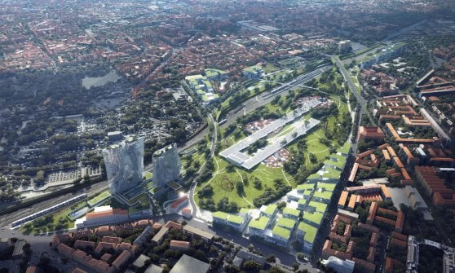
'La Città delle connessioni - Memoria e futuro' è il progetto di Mad architects che prevede un tessuto di mobilità sostenibile, con piste ciclabili, percorsi cittadini, filari alberati e aree a traffico limitato, fino alle reti di trasporto infrastrutturale a lunga percorrenza. L'idea, appunto, e quella di mettere in connessione due reti di mobilità finora disconnesse, integrandole con attraversamenti pedonali, carrabili e soprattutto di trasporto pubblico.

TEAM CZA - Sette Bellissimi Broli - Le metamorfosi di Milano
Se anche la città fosse una “grande macchina”, non possiamo buttarla via come facciamo con un vecchio cellulare. Al suo interno la vita si adatta continuamente agli spazi e agli edifici esistenti, ed essi si modificano per poter ospitare nuovi bisogni. Molti edifici e spazi di Milano - come Palazzo Marino, la Ca’ Granda o Brera - ospitano attività del tutto diverse da quelle originarie. Oggi il nucleo urbano di Milano non può che essere visto in rapporto a un territorio articolato ed esteso, eppure esso è dotato di un carattere preciso, frutto di una storia lunga e complessa.
Lo spazio aperto come matrice ambientale
Il dibattito sulla trasformazione degli scali è incentrato sul tema delle funzioni e della densità edilizia; ma questi due fattori, pur importanti, non generano di per sé qualità urbana. In una realtà futura in continuo aggiornamento, lo spazio collettivo costituisce l’elemento più efficace di governo della forma urbana: non quindi verde come puro «standard» o «servizio», ma piuttosto come strumento di disegno della città e del territorio. In Lombardia il termine «brolo» denomina un prato alberato, e «broletto» era in origine il prato del primo palazzo comunale; abbiamo intitolato così i nuovi parchi non per evocare scenari nostalgici, ma per definire degli spazi naturali primari, chiari nella forma ma aperti a molti usi diversi.
La cerchia dei nuovi Broli, luogo di dialogo tra scala metropolitana e quartieri
Gli spazi riformati degli scali ferroviari aprono nuovi nessi tra la dimensione della città estesa e quella dei quartieri. Essi riconnettono tra loro parti di città oggi separate, ospitando nuovi servizi e nuovi spazi aperti di grande qualità ambientale; spazi verdi capaci di creare una nuova dimensione conviviale e di riattivare la rete di percorsi che innervano il territorio agricolo ancora esistente, creando nuove reti ecologiche nella città.
Funzioni e tempi della città
La nostra proposta non si fonda su di un programma specifico, ma su delle “vocazioni” di nuove parti urbane flessibili e capaci di cambiamento, «collaudate» dalle funzioni piuttosto che generate da esse. I nuovi assetti devono saper guidare trasformazioni dilatate nel tempo, e operare cambiamenti di rotta in rapporto ai desideri delle comunità locali e a necessità oggi non prevedibili.
Il carattere dei luoghi
Le configurazioni urbane proposte creano luoghi diversi per scala e carattere all’interno di un paesaggio urbano policentrico. Lo scalo Farini diventa un grande parco dai percorsi sinuosi con passerelle pedonali che scavalcano la ferrovia, Porta Romana un vasto prato in pendenza aperto verso la Fondazione Prada e una piazza-mercato tra la stazione ferroviaria e il capolinea dei bus, Lambrate un grande «crescent» verde.
Al di là delle sue forme specifiche, la nostra proposta è un contributo alle sfide della Milano futura e al metodo con cui affrontarle. Essa si collega idealmente all’«Idea di magnificenza civile» evocata da Carlo Cattaneo, dove la bellezza della città è espressione dei valori e delle conquiste collettive di una società che guarda in avanti.

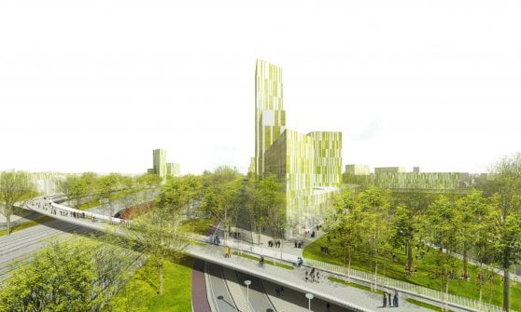
'Sette bellissimi Broli, sette luoghi ospitali per la nuova città': si chiama così il progetto dello studio Cino Zucchi Architetti. Il verde non è più solo stardard o servizio, ma lo strumento per disegnare la città. Il termine 'brolo' indica un prato alberato e 'broletto' era in origine il prato
del primo Palazzo comunale. Nella cerchia dei nuovi Broli, quindi, ci sono nuovi servizi e nuovi spazi aperti di grande qualità ambientale, spazi verdi e percorsi che innervano il territorio agricolo ancora esistente. Lo scalo Farini diventa un grande parco con passerelle pedonali che scavalcano la ferrovia, Porta Romana un vasto prato in pendenza aperto verso la Fondazione Prada e una piazza-mercato tra la stazione ferroviaria e il capolinea dei bus, Lambrate una grande mezzaluna verde.

TEAM SBA - Un Fiume Verde per Milano
Il Fiume Verde è un progetto di riforestazione urbana che Stefano Boeri Architetti, insieme ad un team multidisciplinare (ARUP, Quinzii Terna Architettura, MIC – Mobility in Chain e Studio Laura Gatti) propone in risposta alla consultazione su “Scali Milano” indetta da Fs Sistemi Urbani per la formulazione di cinque visioni sul futuro degli scali merci di Milano. Il Fiume Verde mira a realizzare sul 90% dei sette scali un sistema continuo di parchi, boschi, oasi, frutteti e giardini ad uso pubblico - legati tra loro dai corridoi verdi e ciclabili realizzati sulle fasce di rispetto dei binari ferroviari. Nel rimanente 10% si potranno costruire bordi urbani ad alta densità in grado di ospitare le attività che oggi mancano nei quartieri di Milano: soprattutto residenze e spazi di studio/laboratori per i giovani (young professional housing e student hotels), ma anche servizi culturali e di assistenza al cittadino (biblioteche, ambulatori, asili), oltre che edilizia sociale e di mercato. Un sistema di architetture, luoghi pubblici e Torri Metropolitane verdi, caratterizzato da un’altissima varietà nei modi di abitare e dalla commistione delle funzioni. Il Fiume Verde attraverserà ad anello il corpo urbano di Milano, a metà strada tra le espansioni di fine '800, i Corpi santi e le prime periferie del ‘900 e ospiterà al suo interno un anello per la mobilità pubblica (M6 di superficie) e una infrastruttura metropolitana per l'utilizzazione a fini geotermici delle acque di falda. Con la realizzazione della M6 lungo il Fiume Verde, Milano diventerà la quinta citta europea per estensione della rete di trasporti pubblici.
Il Fiume Verde è la nuova sfida di Stefano Boeri Architetti: la trasformazione degli scali ferroviari dismessi rappresenterà infatti uno dei più grandi progetti di riqualificazione e rigenerazione urbana dei prossimi anni in Europa. Un’occasione unica per ripensare Milano coniugando lo sviluppo urbano con la presenza dei sistemi verdi continui e accessibili a tutti, che migliorano la qualità dell’aria e assicurano la protezione e la moltiplicazione della biodiversità urbana. Si calcola infatti che in un anno il Fiume Verde assorbirà 50 mila tonnellate di CO2 e produrrà 2 mila tonnellate di ossigeno, con 300 tonnellate/anno di inquinanti abbattuti. Dal punto di vista energetico, il sistema verde diffuso consentirà di ridurre di 30 GWh/anno il consumo energetico grazie all’opera di raffrescamento del verde sulle superfici urbane. Inoltre, 400 mila MWh/anno di energia pulita saranno generati dalla geotermia ad acqua di falda che percorre nel sottosuolo il Fiume Verde. Una superficie totale di 1 milione e 100 mila metri quadrati di parchi, colline, radure e prati: questi i numeri del sistema verde continuo che prenderà il posto degli scali dismessi di Farini, Porta Genova, Porta Romana, Rogoredo, Greco-Breda, Lambrate e S. Cristoforo. Per ogni scalo lo studio Stefano Boeri Architetti ha immaginato uno scenario diverso. Ad esempio, lo scalo Farini ospiterà una superficie verde di 550 mila mq, che comprenderà tra gli altri paesaggi, anche il Pratone per bambini (90 mila mq) ispirato da Fulvio Scaparro. Lo scalo di Porta Romana diverrà invece un’area dedicata ad un Arboretum (170 mila mq): un grande inventario a cielo aperto delle specie vegetali lombarde; a Rogoredo troveranno spazio un frutteto antico e l’istituto di ricerca dell’EMA; mentre Porta Genova diventerà la sede di un grande sistema di nuovi orti urbani in collegamento con il Parco Sud. Attorno ai nuovi Parchi, anche per garantirne un presidio costante -e sgravare il Comune da costi di manutenzione del verde- una costellazione di grandi funzioni ad uso collettivo oggi assenti: dalla Cittadella del Comune alla nuova sede dell’Accademia di Brera, dalla Moschea al Centro di Ricerca Botanica, dalla Ricicleria alla sede dell’EMA (European Medicines Agency). Il Fiume Verde è un grande progetto nazionale ed europeo, sostenibile secondo una attenta stima dei suoi costi, che merita di essere guidato da un’Agenzia di Sviluppo dove –secondo un percorso trasparente di concorsi aperti e di partecipazione attiva dei cittadini- la regia degli enti pubblici orienti l’azione degli operatori privati italiani ed internazionali disposti ad investire sul futuro di Milano. Grazie al Fiume Verde, la Biodiversità culturale e delle specie viventi potrebbe diventare la nuova e grande scommessa di una Milano che si apre ai giovani di tutto il mondo.

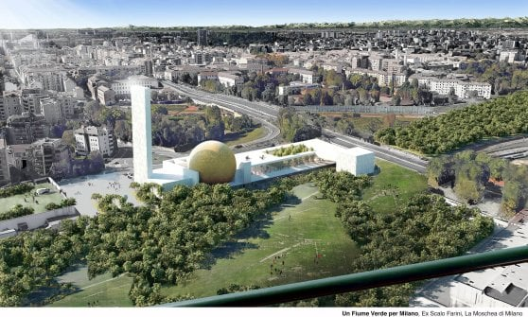
'Un fiume verde per Milano': è il nome del progetto del team che ha lavorato con Stefano Boeri: l'idea è di realizzare sul 90% dei 7 scali dismessi un sistema continuo di parchi, boschi, oasi, frutteti e giardini pubblici legati da una nuova linea metropolitana (la M6), corridoi verdi e piste ciclabili costruiti lungo i binari e con tre torri metropolitane verdi. Nel rimanente 10% ci saranno 'bordi urbani' con residenze e spazi di studio/laboratori per i giovani, servizi culturali e di assistenza al cittadino. Tra le ipotesi: la Grande Brera, la cittadella del Comune, una moschea, la sede dell'Ema.

TEAM MIRALLES TAGLIABUE EMBT - Miracoli a Milano
I sette scali ferroviari per i quali il Team Miralles Tagliabue EMBT é stato chiamato a dare una “vision”, sono la testimonianza dell’etá d’oro delle ferrovie milanesi. Oggi gli scali costituiscono purtroppo un elemento di rottura fra quartieri adiacenti. La loro futura trasformazione permetterá una crescita piú organica di Milano, innovativa ed al contempo a contatto con la sua Storia.
La vision del Team EMBT é un manifesto della Milano del prossimo futuro, cioé “un documento partecipato, frutto di un primo gesto rituale; agile e comunitario. “
Le proposte presentate seguono dei principi comuni a tutti e sette gli Scali, in virtú del ruolo che si propongono di svolgere all’interno della città di Milano e della regione Lombardia.
L’Acqua dará continuitá alla vision e sará veicolo per l’intero processo di rigenerazione: sará il “miracoloso” elemento che riconnetterá Cittá, Natura e Storia e renderá il contesto urbano un luogo piú confortevole e felice. Sará come avere un nuovo miracolo a Milano. Anzi sette.
Ognuna delle aree avrá una propria Identitá, poiché ad esse sará dato un nuovo nome, dove il termine “Scalo” affiancherá una parola chiave che ne identifichi la vocazione specifica.
Farini sará quindi lo Scalo dell’Acqua: qui i tracciati del Naviglio preesistente permetteranno di disegnare nuovi canali. Inoltre, l’importante superficie d’acqua che occupa il centro dell’area si presta a diventare uno degli elementi piú riconoscibili della città.
Porta Genova sará lo Scalo della Creativitá, perché accoglierá attività legate ai Navigli, alla Darsena ed al quartiere Tortona. Nuovi spazi espositivi, intrecciati con spazi dedicati agli imprenditori emergenti ed a residenze , metteranno in evidenza il rapporto di quest’area con il design e la moda
San Cristoforo sará lo Scalo dell’AgriCultura: qui un grande giardino botanico svolgerá un’importante funzione didattica.
Lo Scalo di Greco – Breda sará un sorprendente centro attrattivo e ludico. Per lo Scalo della Luce il Team Miralles Tagliabue EMBT sogna gioiose passerelle pedonali a diverse quote che diventeranno installazioni luminose a grande scala, con spettacoli temporanei e permanenti dell’arte delle luminarie.
Il Team EMBT immagina infine che Porta Romana diventi lo Scalo dell’Innovazione incentivando la proiezione di quest’area a futuro dei giovani e della cittá. Infatti, potrebbero insediarsi qui imprese giovani e start-up, in edifici dotati di spazi flessibili, luminosi e sostenibili, che saranno più prossimi ai principali accessi all’area, cioé alle fermate della linea M3.
Rogoredo sará lo Scalo dei Giovani. Qui le nuove generazioni avranno possibilità di incontro e saranno invitate ad esprimersi per creare cose nuove e positive.
Lambrate, infine, sará lo Scalo del Design. La Casa del Design, edificio simbolico ed iconico, fornirá gli spazi ad iniziative cittadine, di associazioni e dell’amministrazione comunale.

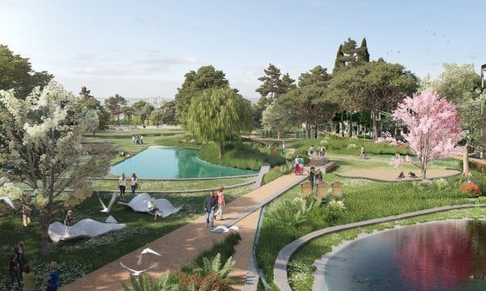
'Miracoli a Milano' è il nome del progetto del team Miralles Tagliabue EMBT. I principi di fondo sono comuni a tutti i 7 scali: l'acqua sarà l'elemento di connessione, anche se ogni area avrà una sua identità e un suo nome.Farini sará quindi lo scalo dell'Acqua (i tracciati del Naviglio preesistente permetteranno di disegnare nuovi canali), Porta Genova quello della Creatività, accogliendo attività legate ai Navigli, alla Darsena ed al quartiere Tortona. San Cristoforo sará lo scalo dell'Agricoltura, con un grande giardino botanico, Greco-Breda sarà un centro attrattivo e ludico (lo scalo della Luce), Porta Romana lo scalo dell'Innovazione, con imprese giovani e start-up, Rogoredo lo scalo dei Giovani e Lambrate, infine, quello del Design, con un edificio simbolico.

I cinque progetti sono, per adesso, una traccia. Dovranno esserci, infatti, gare internazionali di progettazione e di esecuzione. Ma quel che è certo è che così, per la prima volta, cinque studi di architettura famosi in tutto il mondo si sono messi alla prova per immaginare il futuro degli scali ferroviari di Milano. O meglio: il futuro di sette scali dismessi su cui da tempo non si trova una soluzione né un accordo.

